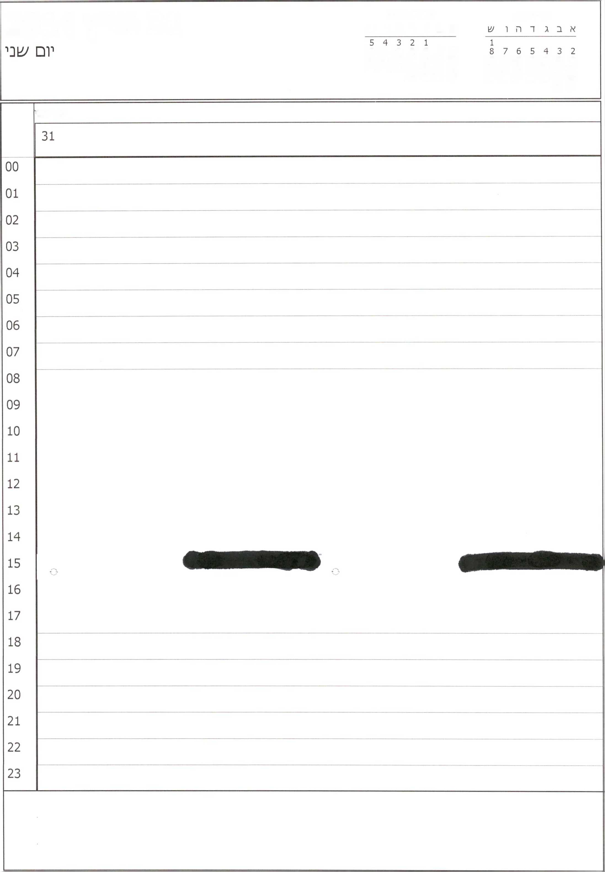

אפריל 2014 א ב ג ד ה ו עו

מרץ 2014

31 מרץ 2014

12 11 10 9 8 7 6

15 14 13 12 11 10 9

19 18 17 16 15 14 13

22 21 20 19 18 17 16

26 25 24 23 22 21 20

29 28 27 26 25 24 23

30 29 28 27

31 30

יום שני

|  |  |  |  |
| --- | --- | --- | --- |
| 30 מרץ 2014  יום רא^ון־ | | אפריל 2014  א ב ג ד ה ו ש | מחי 2014  א ב ג ד ה ו ש |
| 5 4 3 2 1  12 11 10 9 8 7 6 19 18 17 16 15 14 13 26 25 24 23 22 21 20 30 29 28 27 | 1  8 7 6 5 4 3 2  15 14 13 12 11 10 9  22 21 20 19 18 17 16  29 28 27 26 25 24 23  31 30 |
|  | יום רא/^ון | | |
|  | 30 | | |
| 00 |  |  |  |
| 01 |  |  |  |
| 02 |  |  |  |
| 03 |  |  |  |
| 04 |  |  |  |
| 05 |  |  |  |
| 06 |  |  |  |
| 07 |  |  |  |
| 08 |  |  |  |
| 09 | הורינו ־ חדר דיונים קבינט |  |  |
| 10 | ס |  | י׳צ1יבת ממ^לה ־ בחדר יציבות ממ/£לה |
| 11 |  |  |  |
| 12 |  |  |  |
| 13 |  |  |  |
| 14 |  |  |  |
| 15 |  |  |  |
| 16 |  |  |  |
| 17 |  |  |  |
| 18 |  |  |  |
| 19 |  |  |  |
| 20 |  |  |  |
| 21 |  |  |  |
| 22 |  |  |  |
| 23 |  |  |  |
|  | | | |

29 מרץ 2014

ש.ב\ז

מרץ 2014

א ב ג ר ה ו ש

ד

2 3

9 10

16 17

23 24

30 31

1

6 7

13 14

20 21

27 28

|  |  |
| --- | --- |
|  | ^בח |
|  | 29 |
| 00 |  |
| 01 |  |
| 02 |  |
| 03 |  |
| 04 |  |
| 05 |  |
| 06 |  |
| 07 |  |
| 08 |  |
| 09 |  |
| 10 |  |
| 11 |  |
| 12 |  |
| 13 |  |
| 14 |  |
| 15 |  |
| 16 |  |
| 17 |  |
| 18 |  |
| 19 |  |
| 20 |  |
| 21 |  |
| 22 |  |
| 23 |  |
|  | |

|  |  |
| --- | --- |
| מרץ2014 אפריל2014 סר  אבגדהוע! אבגדהוש 113  1  8765432  9 10  16 17  23 24  30 31 | |
|  | יום |
|  | 28 |
| 00 |  |
| 01 |  |
| 02 |  |
| 03 |  |
| 04 |  |
| 05 |  |
| 06 |  |
| 07 |  |
| 08 |  |
| 09 |  |
| 10 |  |
| 11 |  |
| 12 |  |
| 13 |  |
| 14 |  |
| 15 |  |
| 16 |  |
| 17 |  |
| 18 |  |
| 19 |  |
| 20 |  |
| 21 |  |
| 22 |  |
| 23 |  |
|  | |

27 מרץ 2014

יום חמי^י

מרץ 2014

א ב ג ד וז ו ׳14

ד

2 3

9 10

16 17

23 24

30 31

1

6 7 8 9 10 11 12 13 14 15 16 17 18 19 20 21 22 23 24 25 26 27 28 29 30

יום ח מ יש

27

00

01

02

03

04

05

06

07

08

09

10

11

12

13

14

15

16

17

18

19

1. **21** 22 23

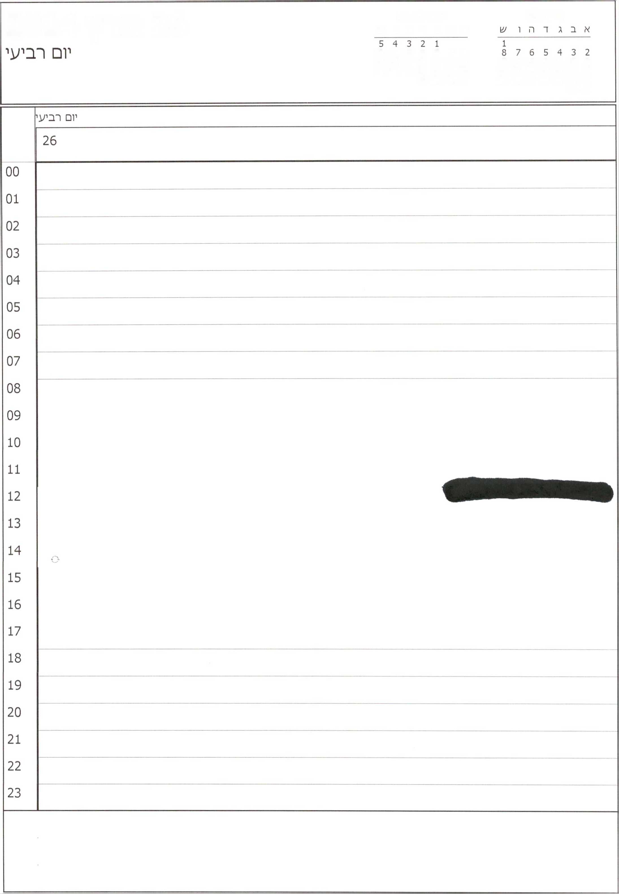

אפריל 2014

מר^ 2014

26 מרץ 2014

א ב ג ד ה 1 ש

12 11 10 9 8 7 6

15 14 13 12 11 10 9

19 18 17 16 15 14 13

22 21 20 19 18 17 16

26 25 24 23 22 21 20

29 28 27 26 25 24 23

30 29 28 27

31 30

25 מרץ 2014

יום ^לי/^י

מרץ 2014

א ב ג ד ה ו ש

ד

2 3

9 10

16 17

23 24

30 31

1

6 7

13 14

20 21

27 28

יום ^לישי

25

00

01

02

03

04

05

06

07

08

09

10

11

12

13

14

15

16

17

18

19

1. 21 22 23

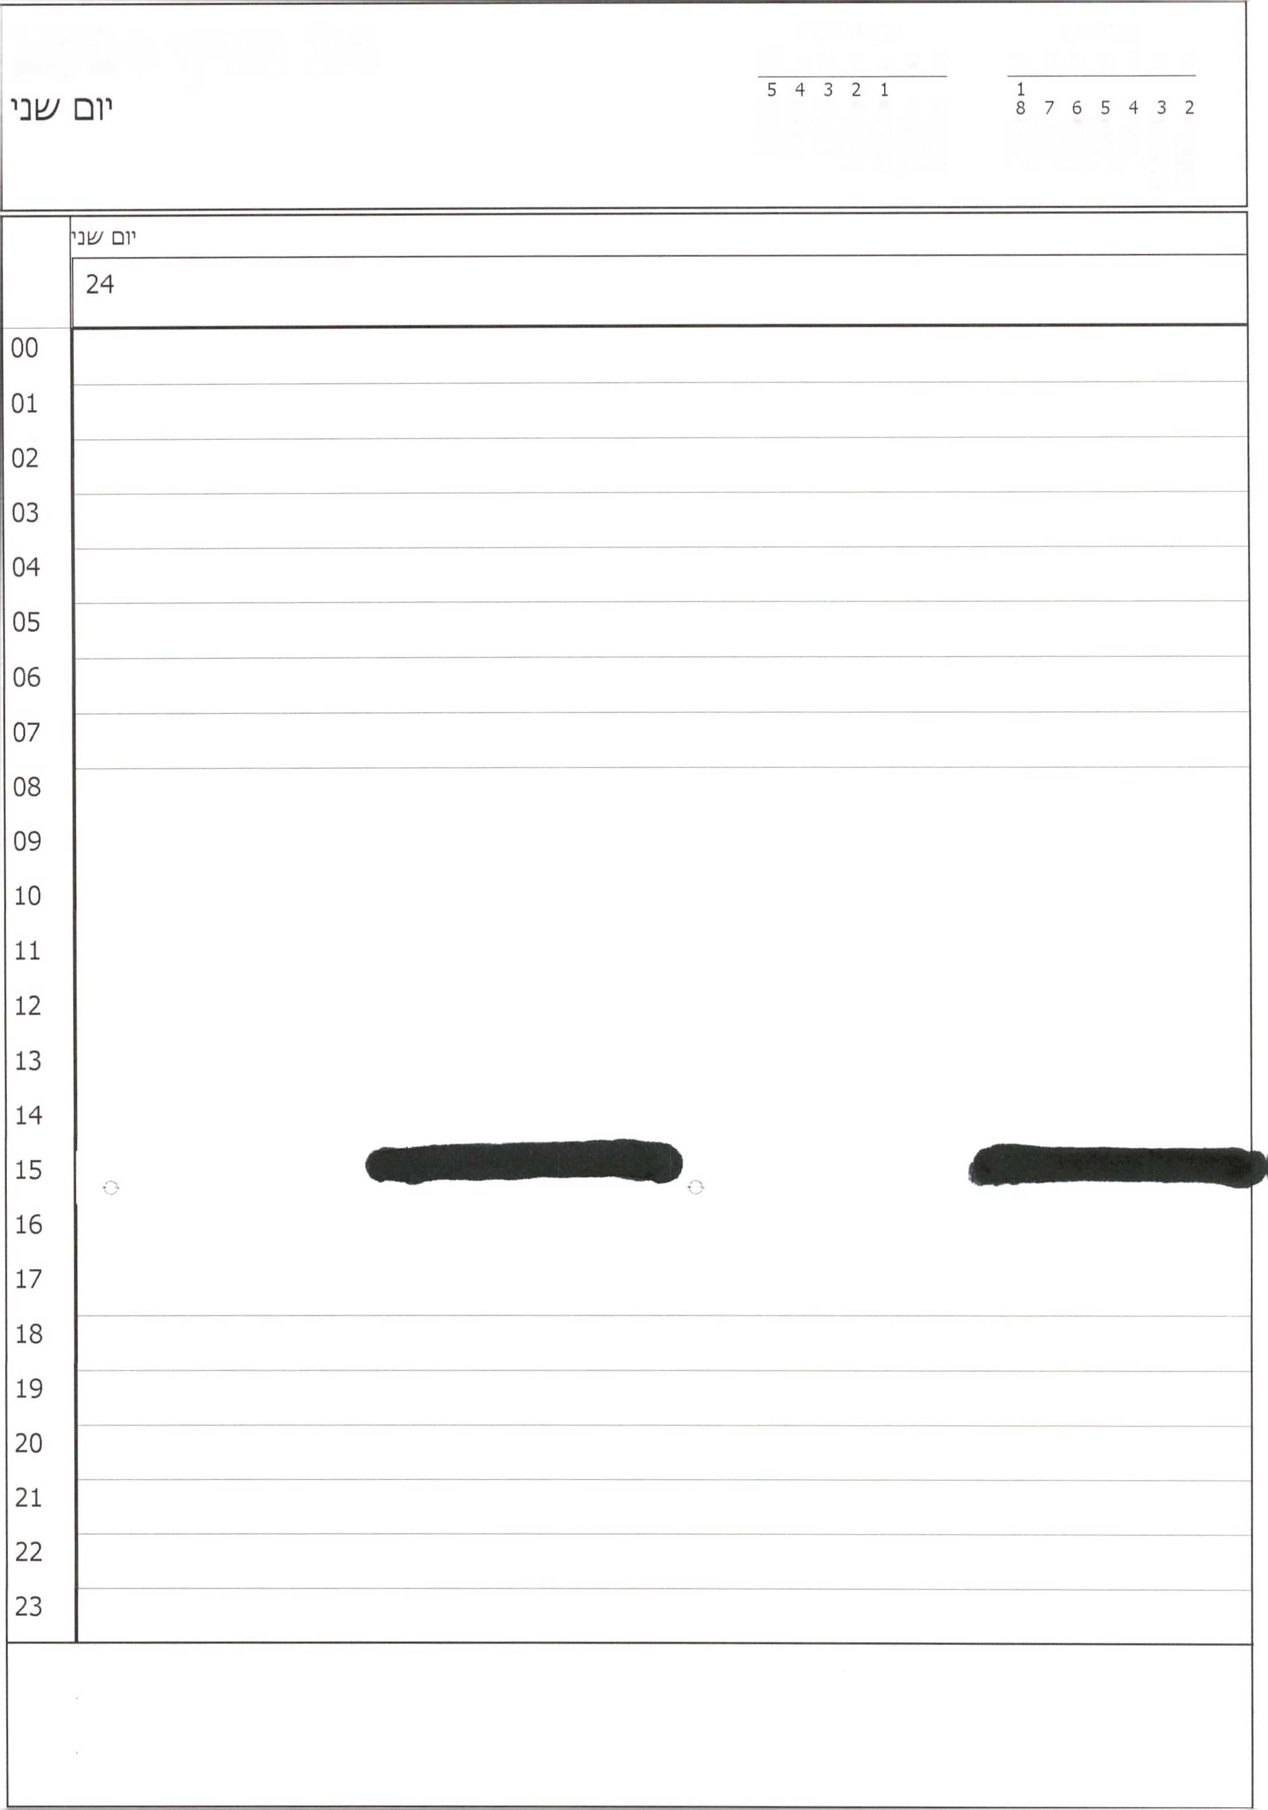

אפריל 2014 א ב ג דהו ׳14

סח, 2014

א ב ג ד ה ו ׳14

24 מרץ 2014

12 11 10 9 8 7 6

15 14 13 12 11 10 9

19 18 17 16 15 14 13

22 21 20 19 18 17 16

26 25 24 23 22 21 20

29 28 27 26 25 24 23

30 29 28 27

31 30

|  |  |  |  |
| --- | --- | --- | --- |
| 23 מרץ 2014  יום רא/^ון־ | | אפריל 2014  א ב ג ד ה ו ש | םח, 2014  א ב ג ד ה ו ש |
| 5 4 3 2 1  12 11 10 9 8 7 6 19 18 17 16 15 14 13 26 25 24 23 22 21 20 30 29 28 27 | 1  8 7 6 5 4 3 2  15 14 13 12 11 10 9  22 21 20 19 18 17 16  29 28 27 26 25 24 23  31 30 |
|  | יום רא^ון | | |
|  | 23 | | |
| 00 |  |  |  |
| 01 |  |  |  |
| 02 |  |  |  |
| 03 |  |  |  |
| 04 |  |  |  |
| 05 |  |  |  |
| 06 |  |  |  |
| 07 |  |  |  |
| 08 |  |  |  |
| 09 | /צורינו ־ חדר דיונים קבינט |  |  |
| 10 | ס |  | י/צ1יבת ממ/צולה ־ בחדר י/צויבות ממ/צ1לה |
| 11 |  |  |  |
| 12 |  |  |  |
| 13 |  |  |  |
| 14 |  |  |  |
| 15 |  |  |  |
| 16 |  |  |  |
| 17 |  |  |  |
| 18 |  |  |  |
| 19 |  |  |  |
| 20 |  |  |  |
| 21 |  |  |  |
| 22 |  |  |  |
| 23 |  |  |  |
|  | | | |

22 מרץ 2014

^בת

מרץ 2014

א ב ג ד ה ו עו

ד

2 3

9 10

16 17

23 24

30 31

1

6 7

13 14

20 21

27 28

|  |  |
| --- | --- |
|  | ע1בח |
|  | 22 |
| 00 |  |
| 01 |  |
| 02 |  |
| 03 |  |
| 04 |  |
| 05 |  |
| 06 |  |
| 07 |  |
| 08 |  |
| 09 |  |
| 10 |  |
| 11 |  |
| 12 |  |
| 13 |  |
| 14 |  |
| 15 |  |
| 16 |  |
| 17 |  |
| 18 |  |
| 19 |  |
| 20 |  |
| 21 |  |
| 22 |  |
| 23 |  |
|  | |

|  |  |  |  |  |
| --- | --- | --- | --- | --- |
| 21 מרץ 2014  יום | |  | אפריל 2014  א ב ג ד ה ו ש | מחי 2014  א ב ג ד ה ו ש |
|  | 5 4 3 2 1  12 11 10 9 8 7 6  19 18 17 16 15 14 13  26 25 24 23 22 21 20  30 29 28 27 | 1  8 7 6 5 4 3 2  15 14 13 12 11 10 9  22 21 20 19 18 17 16  29 28 27 26 25 24 23  31 30 |
|  | יום שיש | | | |
|  | 21 | | | |
| 00 |  |  |  |  |
| 01 |  |  |  |  |
| 02 |  | | | |
| 03 |  | | | |
| 04 |  | | | |
| 05 |  | | | |
| 06 |  | | | |
| 07 |  | | | |
| 08 |  | | | |
| 09 |  | | | |
| 10 |  | | | |
| 11 |  | | | |
| 12 |  |  |  |  |
| 13 |  |  |  |  |
| 14 |  |  |  |  |
| 15 |  | | | |
| 16 |  | | | |
| 17 |  | | | |
| 18 |  | | | |
| 19 |  |  |  |  |
| 20 |  |  |  |  |
| 21 |  |  |  |  |
| 22 |  |  |  |  |
| 23 |  |  |  |  |
|  | | | | |

20 מרץ 2014

יום חמי/^י

5 4 3 2 1 12 11 10 9 8 7 6 19 18 17 16 15 14 13 26 25 24 23 22 21 20 30 29 28 27

מרץ 2014

א ב ג ד ה ו ש

1

8 7 6 5 4 3 2 15 14 13 12 11 10 9 22 21 20 19 18 17 16 29 28 27 26 25 24 23 31 30

יום חמי/^ 20

00

01

02

03

04

05

06

07

08

09

10

11

12

13

14

15

16

17

18

19

1. 21 22 23

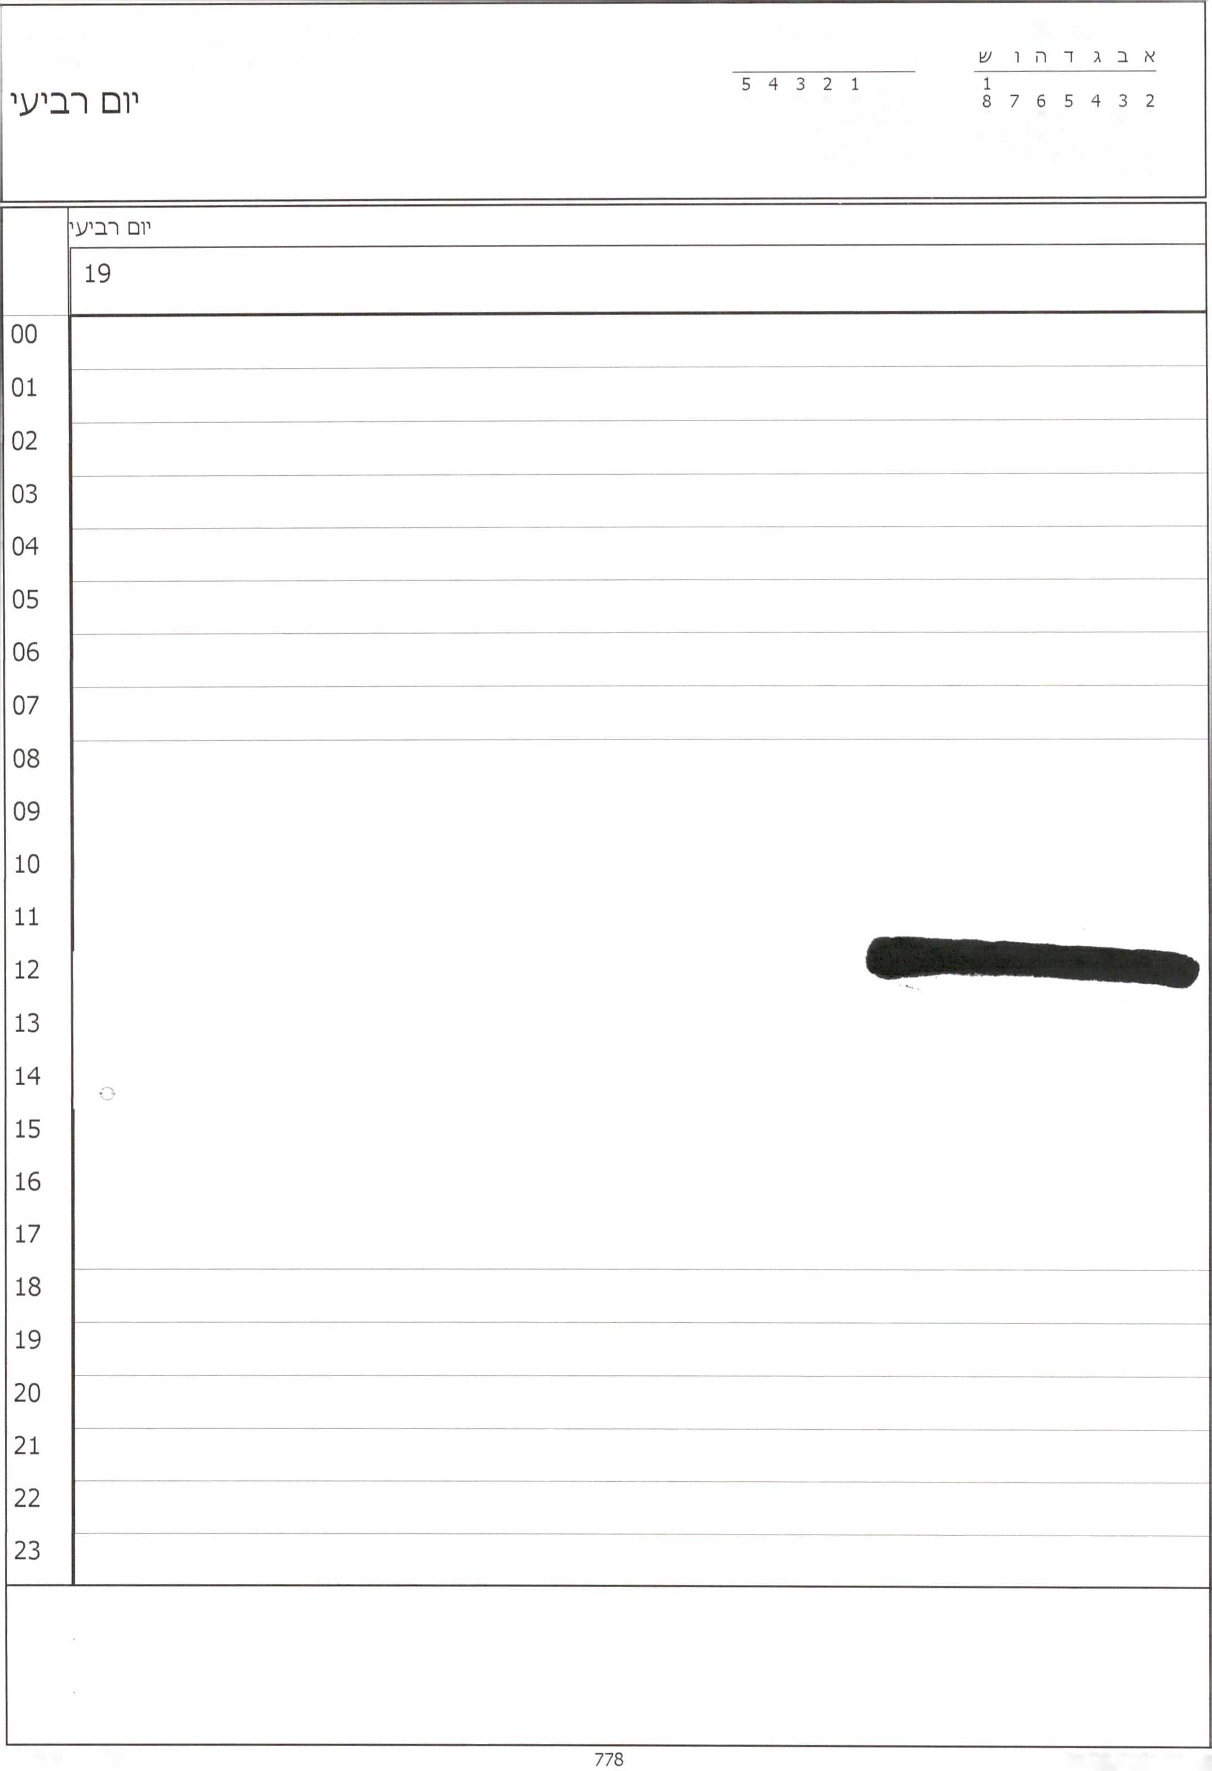

אפריל 2014 א ב ג ר ה ו ׳ע

מחי 2014

19 מרץ 2014

12 11 10 9 8 7 6

15 14 13 12 11 10 9

19 18 17 16 15 14 13

22 21 20 19 18 17 16

26 25 24 23 22 21 20

29 28 27 26 25 24 23

30 29 28 27

31 30

18 מרץ 2014

יום ^לי/^י

מרץ 2014

א ב ג ד ה ו ש

ד

2 3

9 10

16 17

23 24

30 31

אפריל 2014

א ב ג ד ה ו ש

1 2 3 4 5 6 7 8 9 10 11 12 13 14 15 16 17 18 19 20 21 22 23 24 25 26 27 28 29 30

יום ^לי׳^י

8ץ

00

01

02

03

04

05

06

07

08

09

10

11

12

13

14

15

16

17

18

19

1. 21 22 23

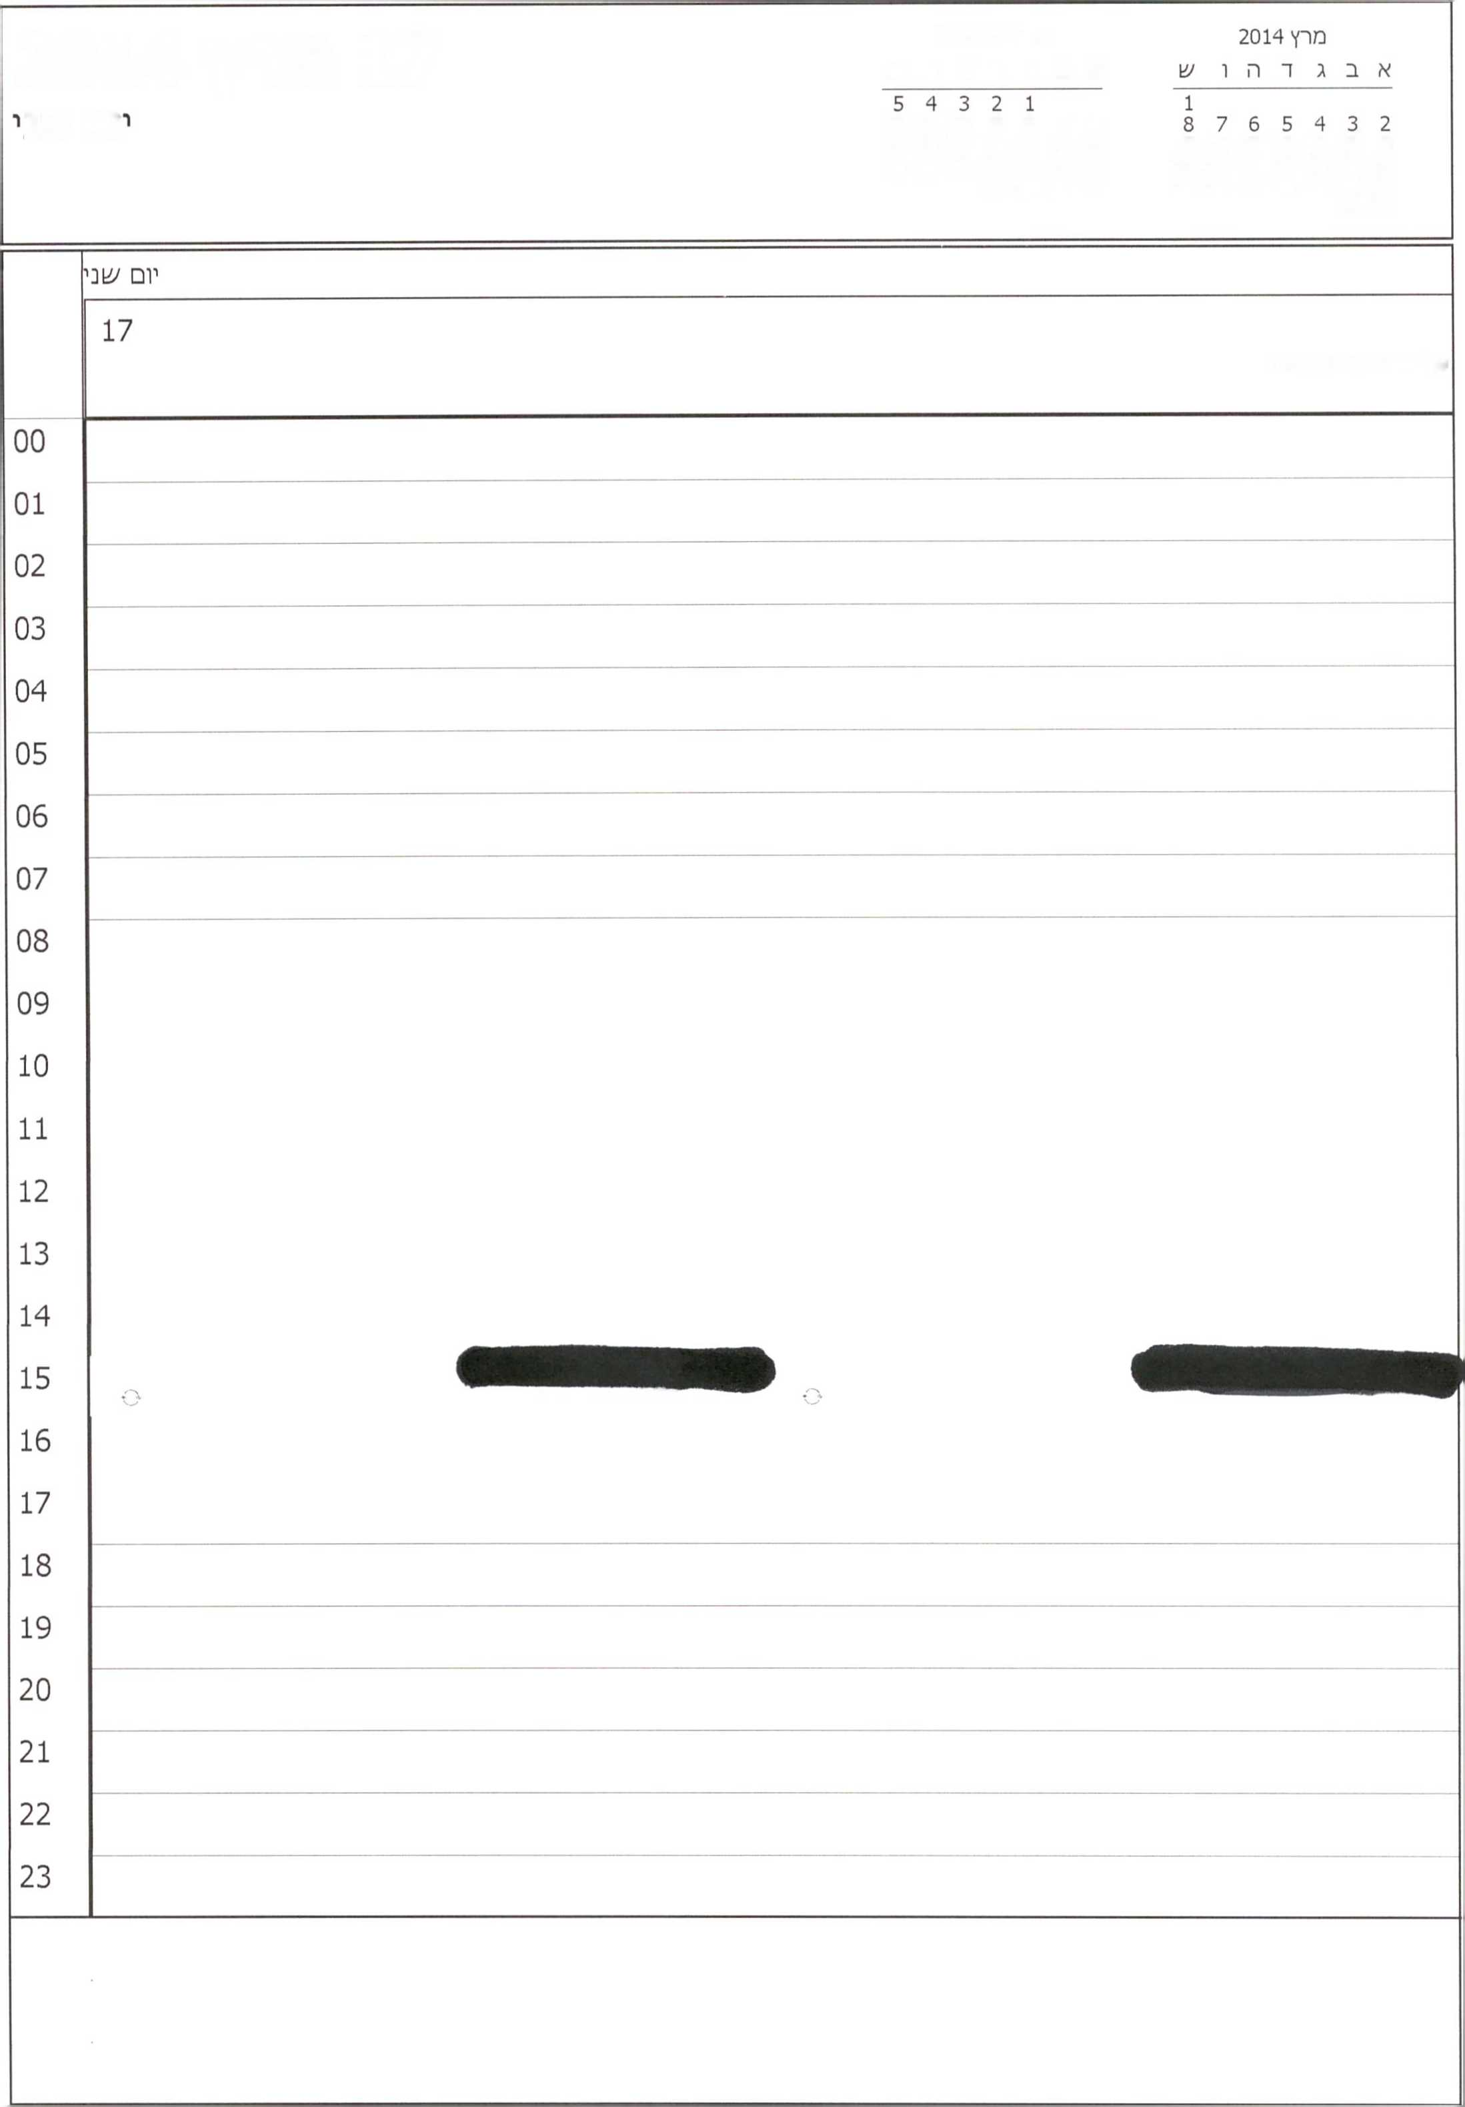

אפריל 2014 א ב ג ד ה ו ש

17 מרץ 2014

ום שבי

12 11 10 9 8 7 6

15 14 13 12 11 10 9

19 18 17 16 15 14 13

22 21 20 19 18 17 16

26 25 24 23 22 21 20

29 28 27 26 25 24 23

30 29 28 27

31 30

עפ״י אייל לא לתאם לויץ

16 מרץ 2014

יום ראשון

5 4 3 2 1 12 11 10 9 8 7 6 19 18 17 16 15 14 13 26 25 24 23 22 21 20 30 29 28 27

מחי 2014

א ב ג ד ה ו ש

1

8 7 6 5 4 3 2 15 14 13 12 11 10 9 22 21 20 19 18 17 16 29 28 27 26 25 24 23 31 30

ישיבת ממשלה - בחדר ישיבות ממשלה

שרינו - חדר דיונים קבינט

יום רא/^ון

00

01

02

03

04

05

06

07

08

09

10

11

12

13

14

15

16

17

18

19

20

21

22

23

15 מרץ 2014

שבת

מר^ 2014

א ב ג ד ה ו ש

ד

2 3

9 10

16 17

23 24

30 31

1 2 3 4 5 6 7 8 9 10 11 12 13 14 15 16 17 18 19 20 21 22 23 24 25 26 27 28 29 30

ע1בוז

15

00

01

02

03

04

05

06

07

08

09

10

11

12

13

14

15

16

17

18

19

1. 21 22 23

|  |  |  |  |  |
| --- | --- | --- | --- | --- |
| 14 מרץ 2014  יום שיע1י | |  | אפריל 2014  א ב ג ד ה ו ש  1 2 3 4 5  6 7 8 9 10 11 12  13 14 15 16 17 18 19  20 21 22 23 24 25 26  27 28 29 30 | מר/, 2014  א ב ג ד ה ו ש  1  2  9  16  23  30 31 |
|  | יום | | | |
|  | 14 | | | |
| 00 |  |  |  |  |
| 01 |  |  |  |  |
| 02 |  |  |  |  |
| 03 |  | | | |
| 04 |  | | | |
| 05 |  | | | |
| 06 |  | | | |
| 07 |  |  |  |  |
| 08 |  |  |  |  |
| 09 |  |  |  |  |
| 10 |  |  |  |  |
| 11 |  | | | |
| 12 |  | | | |
| 13 |  | | | |
| 14 |  | | | |
| 15 |  | | | |
| 16 |  |  |  |  |
| 17 |  |  |  |  |
| 18 |  |  |  |  |
| 19 |  | | | |
| 20 |  | | | |
| 21 |  | | | |
| 22 |  | | | |
| 23 |  | | | |
|  | | | | |

מרץ 2014 ב ג ד ה ו

1

8 7 6 5 4 3 2 15 14 13 12 11 10 9 22 21 20 19 18 17 16 29 28 27 26 25 24 23 31 30

1 2 3 4 5 6 7 8 9 10 11 12 13 14 15 16 17 18 19 20 21 22 23 24 25 26 27 28 29 30

13 מרץ 2014

יום חמי^י

יום חמיע!

13

00

01

02

03

04

05

06

07

08

09

10

11

12

13

14

15

16

17

18

19

1. 21 22 23

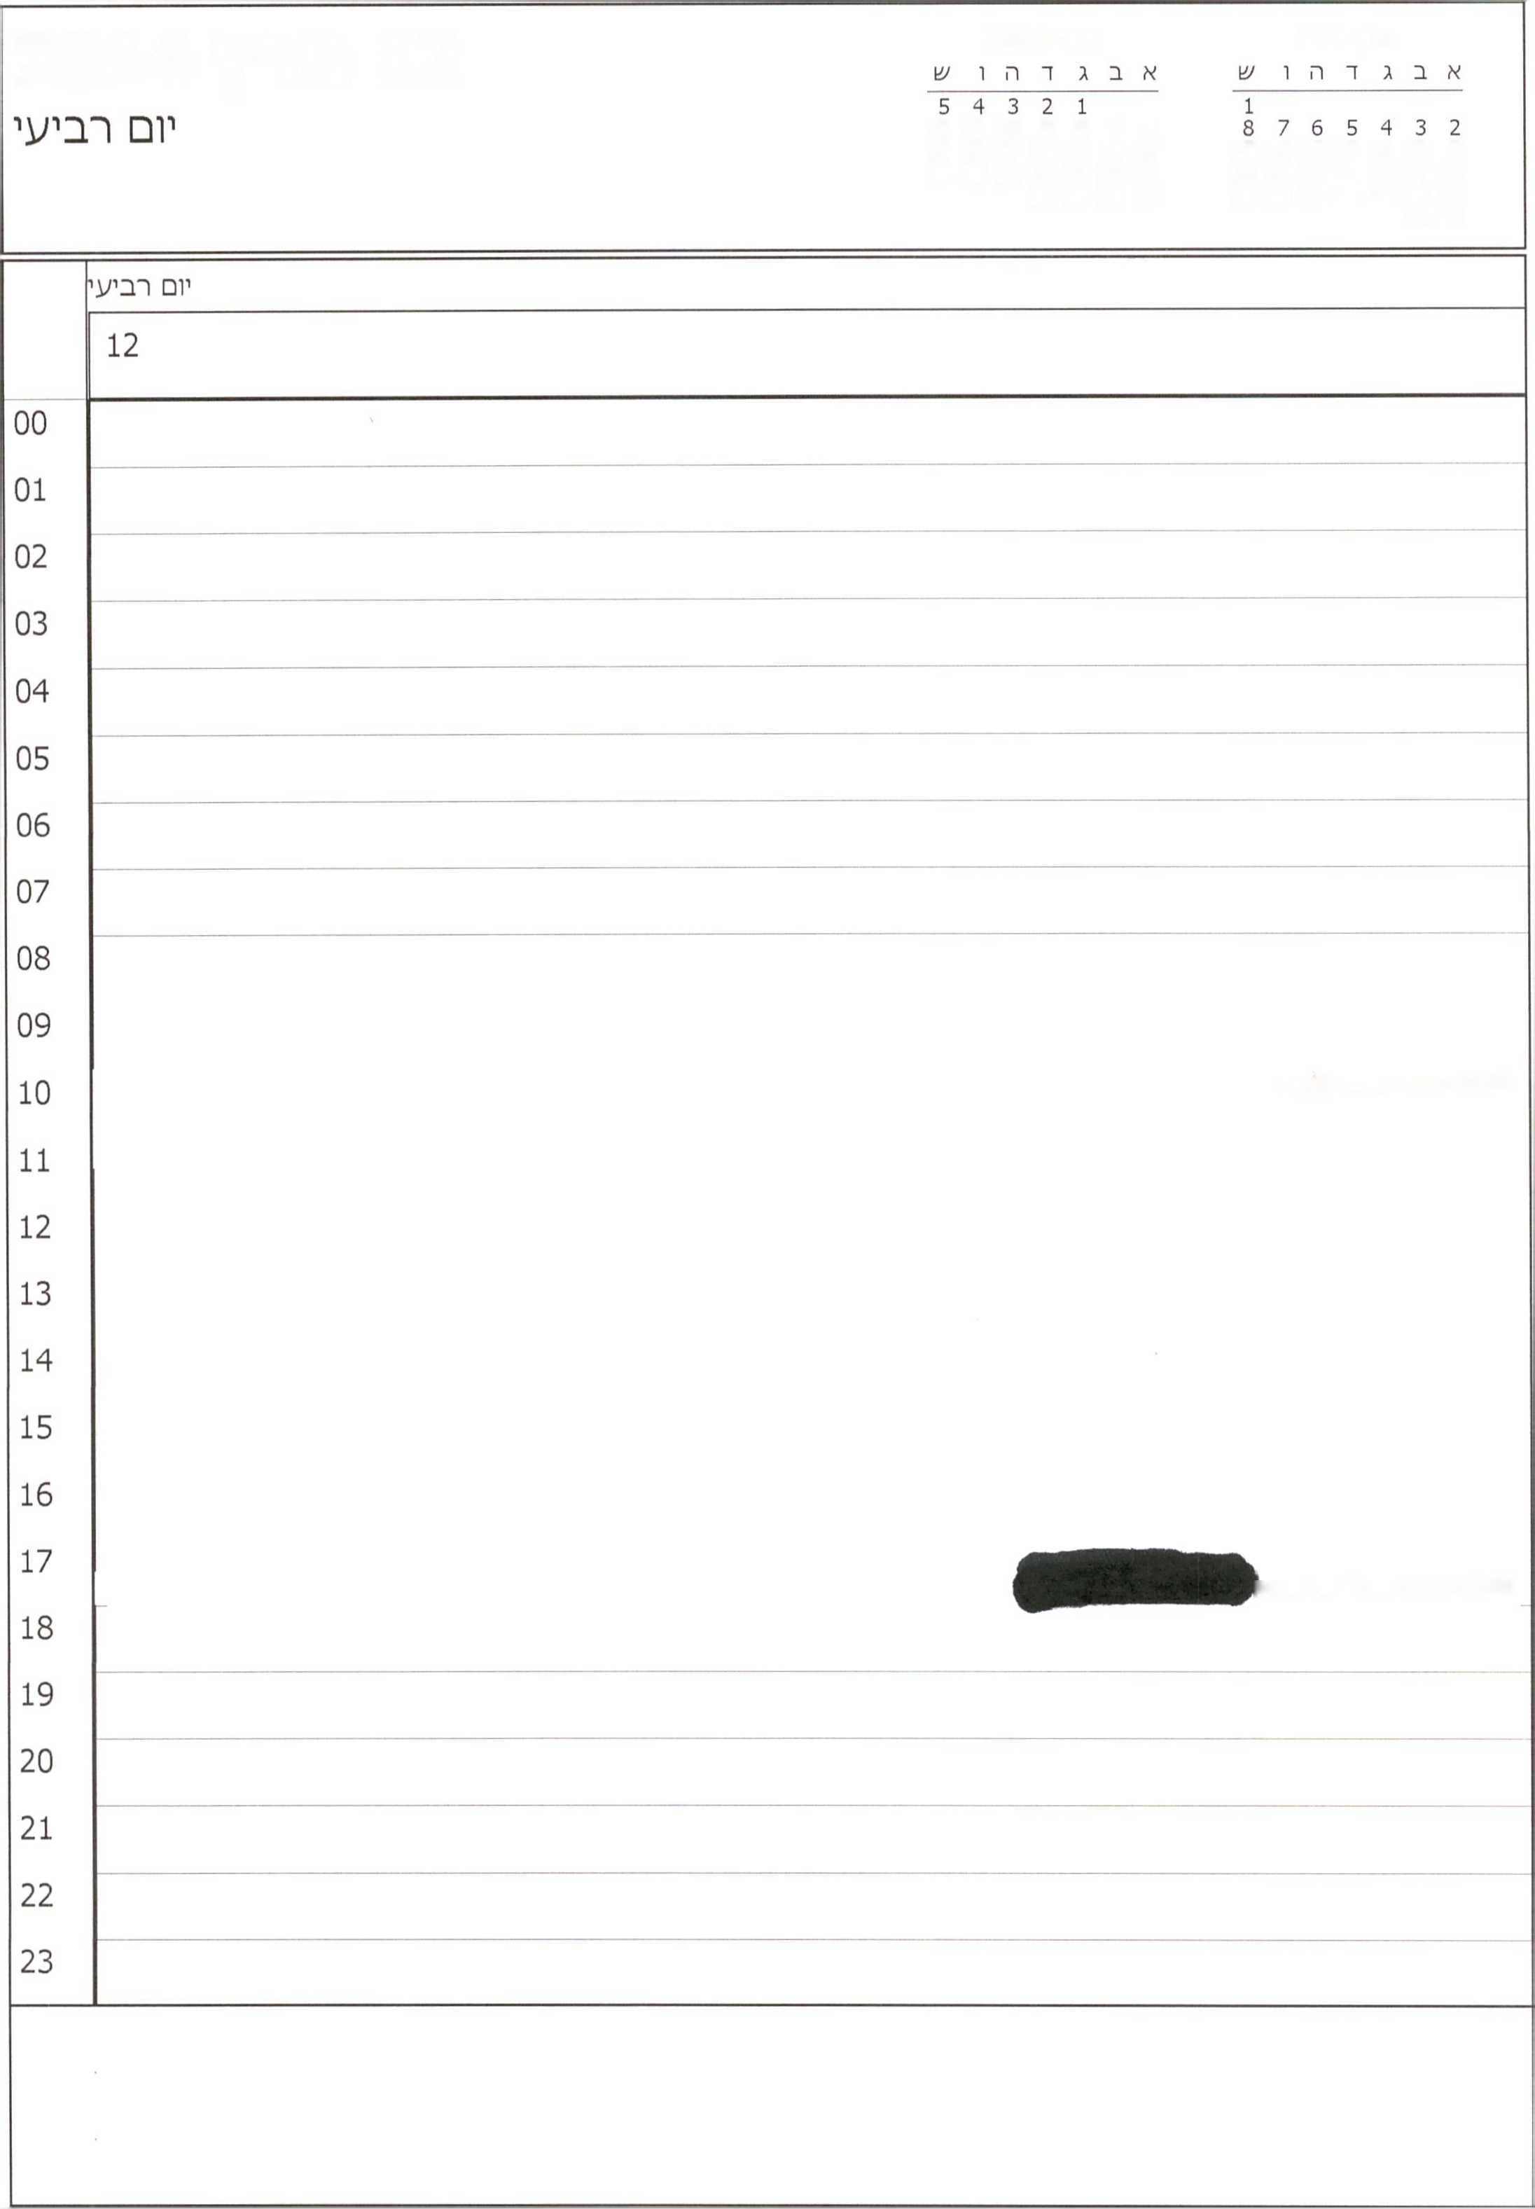

אפריל 2014

מרץ 2014

12 מרץ 2014

12 11 10 9 8 7 6

15 14 13 12 11 10 9

19 18 17 16 15 14 13

22 21 20 19 18 17 16

26 25 24 23 22 21 20

29 28 27 26 25 24 23

30 29 28 27

31 30

10:00- פרטי - מחוץ למ^ורד

17:00-17:30-מנכ״ל פולקנזווגן

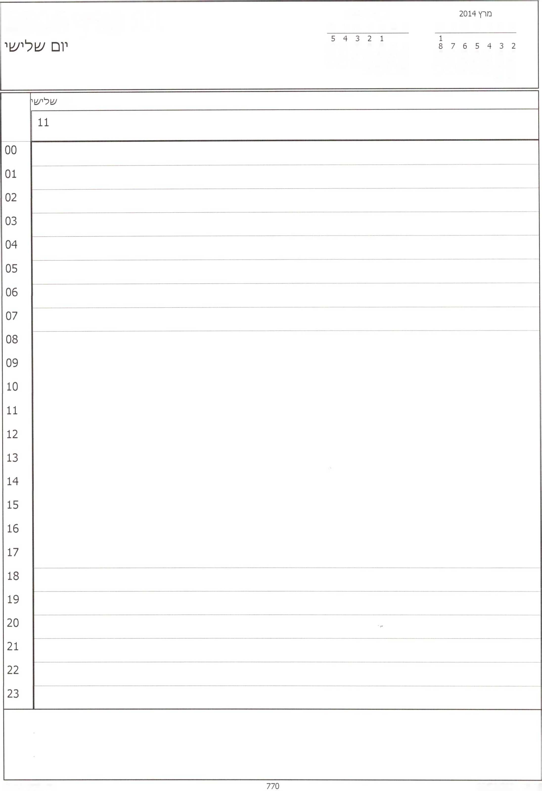

אפריל 2014

11 מרץ 2014

א ב ג ד ה ו ש

א ב ג ד ה ו ש

12 11 10 9 8 7 6

15 14 13 12 11 10 9

19 18 17 16 15 14 13

22 21 20 19 18 17 16

26 25 24 23 22 21 20

29 28 27 26 25 24 23

30 29 28 27

31 30

יום

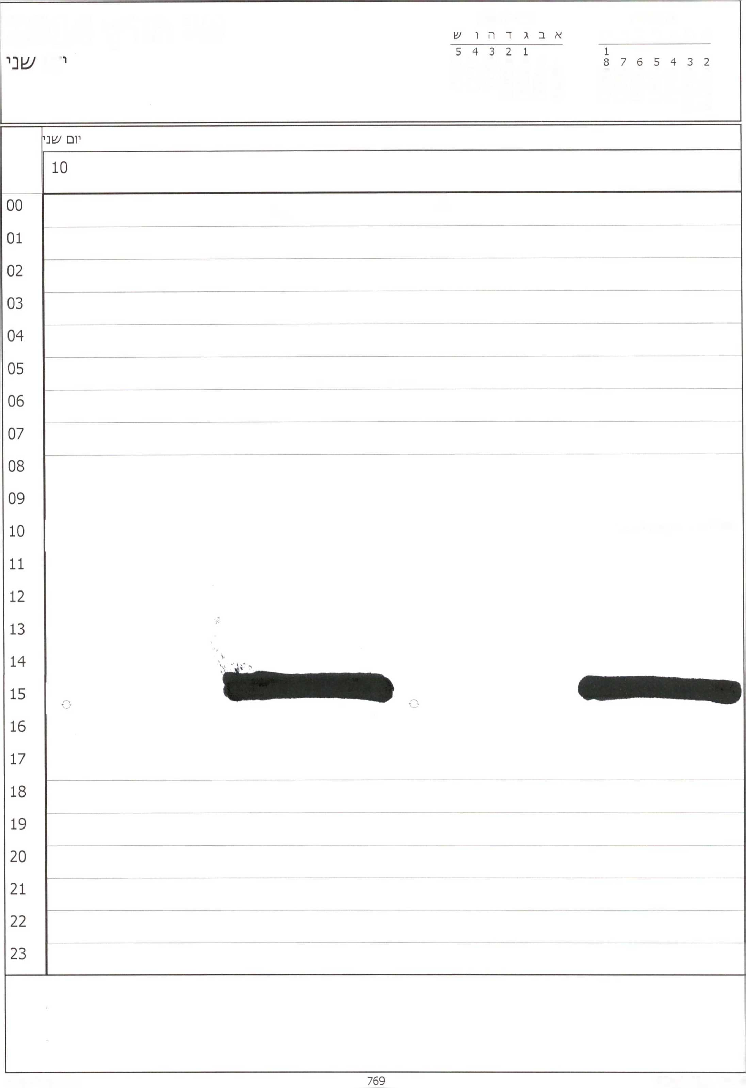

אפריל 2014

מרין, 2014

א ב ג ד ה ו ש

10 מרץ 2014

ום

12 11 10 9 8 7 6

15 14 13 12 11 10 9

19 18 17 16 15 14 13

22 21 20 19 18 17 16

26 25 24 23 22 21 20

29 28 27 26 25 24 23

30 29 28 27

31 30

10:00- פרטי - מחוץ למשרד

מרץ 2014  
ב ג ר ה ו

1

8 7 6 5 4 3 2 15 14 13 12 11 10 9 22 21 20 19 18 17 16 29 28 27 26 25 24 23 31 30

1

6 7 8 9 10 11 12 13 14 15 16 17 18 19 20 21 22 23 24 25 26 27 28 29 30

שרינו ־ חדר דיונים קבינט

9 מרץ 2014

יום ראעוון

יום רא^ון

ישיבת ממשלה ־ בחדר ישיבות ממשלה

00

01

02

03

04

05

06

07

08

09

10

11

12

13

14

15

16

17

18

19

1. 21 22 23

8 מרץ 2014

שב\ז

מר^ 2014 ב ג ד ה ו

1

8 7 6 5 4 3 2 15 14 13 12 11 10 9 22 21 20 19 18 17 16 29 28 27 26 25 24 23 31 30

1 2 3 4 5 6 7 8 9 10 11 12 13 14 15 16 17 18 19 20 21 22 23 24 25 26 27 28 29 30

00

01

02

03

04

05

06

07

08

09

10

11

12

13

14

15

16

17

18

19

1. **21** 22 23

|  |  |
| --- | --- |
| מרץ2014 אפריל2014 ד־ ^^יי. |< 4  אבגדהוש אבגרהוש 7 1101 ן 2014  1  8765432  9 10  16 17  23 24  30 31 | |
|  | יום שיש |
|  | 7 |
| 00 |  |
| 01 |  |
| 02 |  |
| 03 |  |
| 04 |  |
| 05 |  |
| 06 |  |
| 07 |  |
| 08 |  |
| 09 |  |
| 10 |  |
| 11 |  |
| 12 |  |
| 13 |  |
| 14 |  |
| 15 |  |
| 16 |  |
| 17 |  |
| 18 |  |
| 19 |  |
| 20 |  |
| 21 |  |
| 22 |  |
| 23 |  |
|  | |

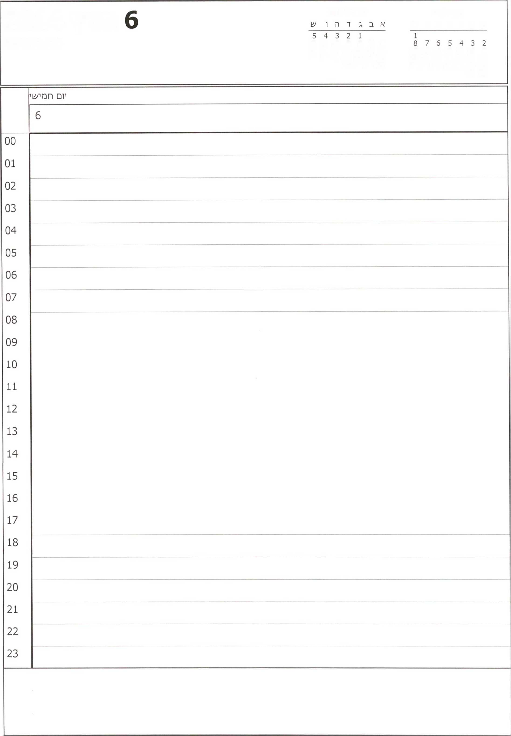

אפריל 2014

מרץ 2014

מרץ 2014

יום חמישי

א ב ג ד ה ו ש

12 11 10 9 8 7 6

15 14 13 12 11 10 9

19 18 17 16 15 14 13

22 21 20 19 18 17 16

26 25 24 23 22 21 20

29 28 27 26 25 24 23

30 29 28 27

31 30

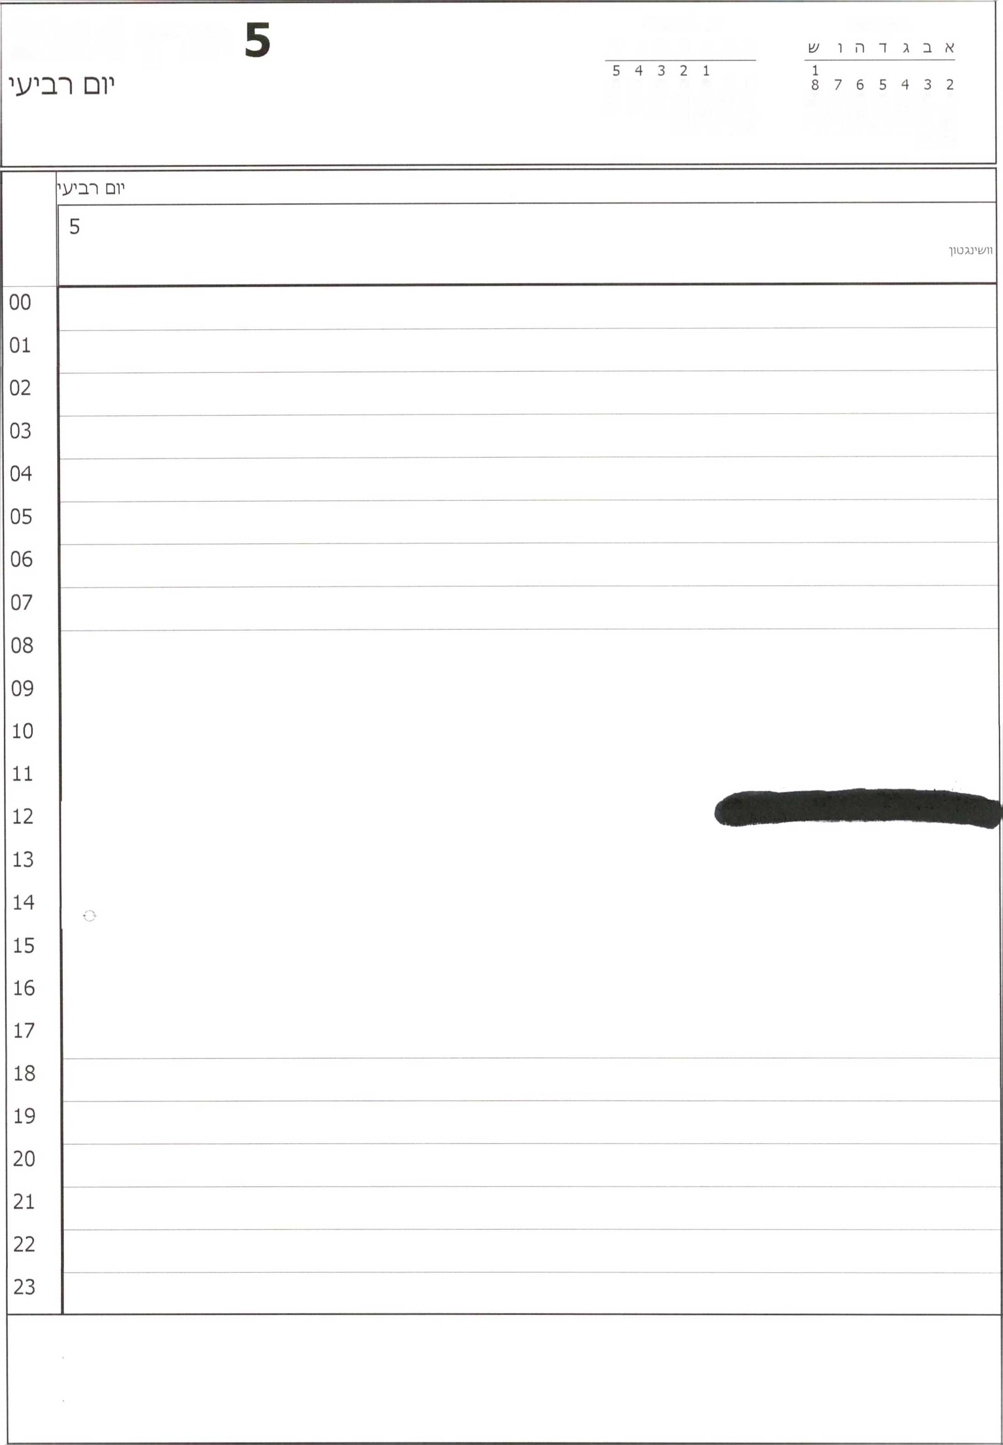

אפריל 2014 א ב ג ר ה ו ש

מחי 2014

מרץ 2014

12 11 10 9 8 7 6

15 14 13 12 11 10 9

19 18 17 16 15 14 13

22 21 20 19 18 17 16

26 25 24 23 22 21 20

29 28 27 26 25 24 23

30 29 28 27

31 30

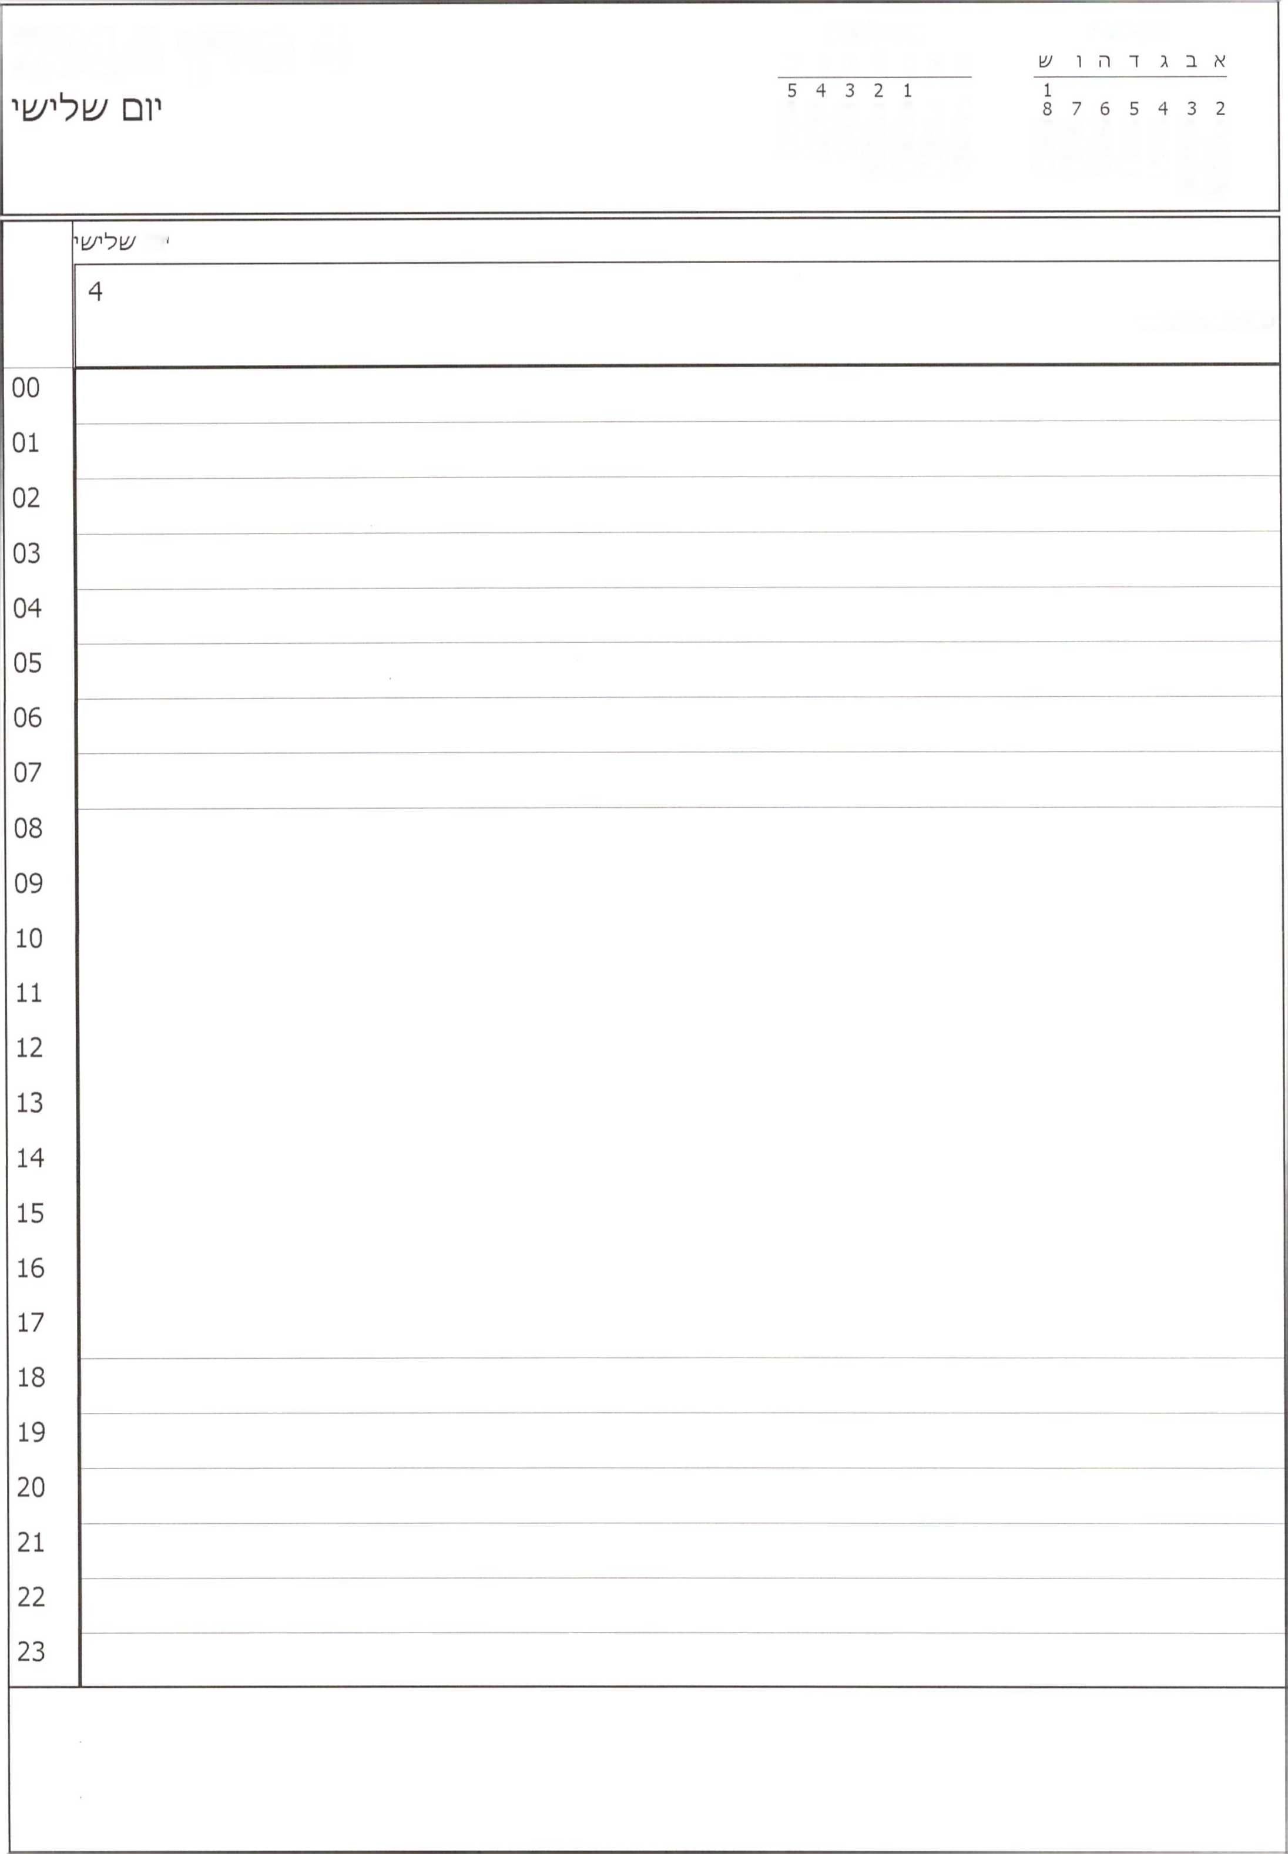

אפריל 2014 א ב ג ד ה ו ע\

מחי 2014

4 מרץ 2014

12 11 10 9 8 7 6

15 14 13 12 11 10 9

19 18 17 16 15 14 13

22 21 20 19 18 17 16

26 25 24 23 22 21 20

29 28 27 26 25 24 23

30 29 28 27

31 30

יום

כנם אייפק בוושינגטון

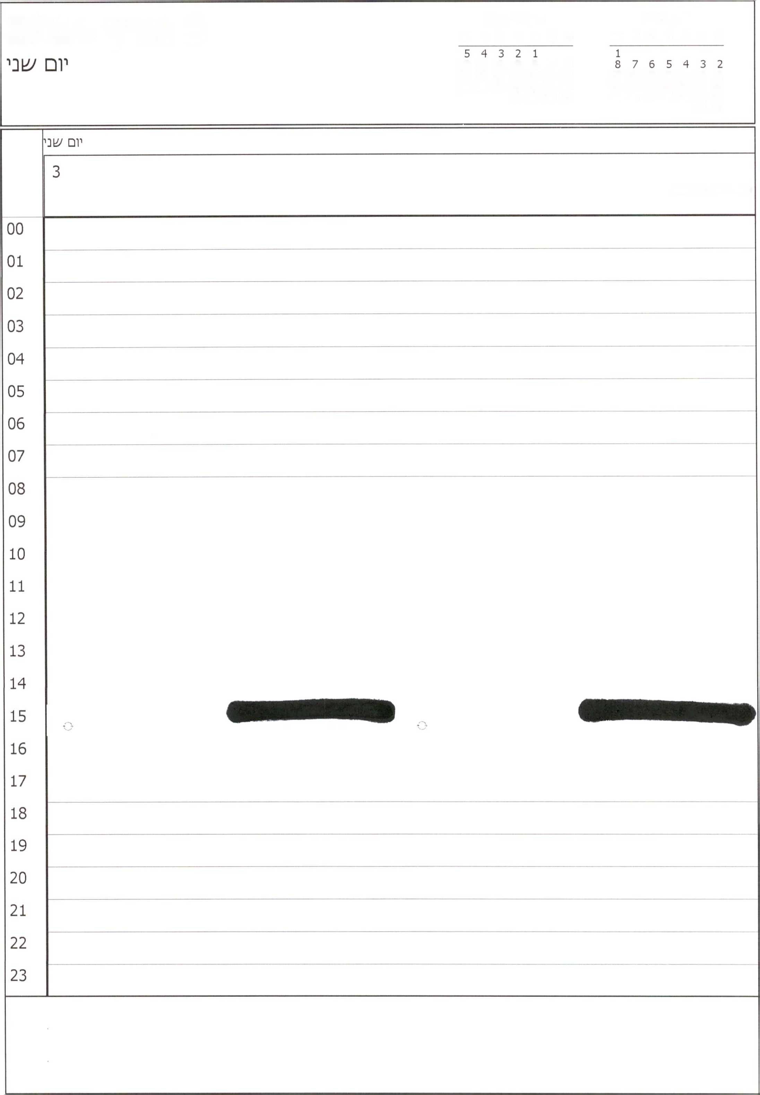

אפריל 2014 א ב ג ד ה ו ש

מחי 2014

א ב ג ד ה ו ש

3 מרץ 2014

12 11 10 9 8 7 6

15 14 13 12 11 10 9

19 18 17 16 15 14 13

22 21 20 19 18 17 16

26 25 24 23 22 21 20

29 28 27 26 25 24 23

30 29 28 27

31 30

כנס אייפק בוושינגטון

2 מרץ 2014

יום רא^ון

אפריל 2014

5 4 3 2 1 12 11 10 9 8 7 6 19 18 17 16 15 14 13 26 25 24 23 22 21 20 30 29 28 27

מר׳,20141

א ב ג ד ה ו ש

8 7 6 5 4 3 2 15 14 13 12 11 10 9 22 21 20 19 18 17 16 29 28 27 26 25 24 23 31 30

יום רא^ון 2

כנם אייפק - בוולינגטון

00

01

02

03

04

05

06

07

08

09

10

11

12

13

14

15

16

17

18

19

1. 21 22 23

לרינו - חדר דיונים קבינט

יליבת ממללה ־ בחדר יליבות ממללה

|  |  |  |  |
| --- | --- | --- | --- |
| 1 מרץ 2014  שב\ז | | אפריל 2014  א ב ג ד ה ו ש  1 2 3 4 5  6 7 8 9 10 11 12 13 14 15 16 17 18 19 20 21 22 23 24 25 26 27 28 29 30 | מר/, 2014  א ב ג ד ה ו ש  1  2 3  9 10  16 17  23 24  30 31 |
|  | ^בח | | |
|  | 1 | | |
| 00 |  | | |
| 01 |  | | |
| 02 |  | | |
| 03 |  | | |
| 04 |  | | |
| 05 |  | | |
| 06 |  | | |
| 07 |  | | |
| 08 |  | | |
| 09 |  | | |
| 10 |  | | |
| 11 |  | | |
| 12 |  | | |
| 13 |  | | |
| 14 |  |  |  |
| 15 |  |  |  |
| 16 |  |  |  |
| 17 |  |  |  |
| 18 |  | | |
| 19 |  | | |
| 20 |  | | |
| 21 |  | | |
| 22 |  | | |
| 23 |  | | |
|  | | | |